**Региональная инспекция Гостехнадзора переходит на цифровой формат работы**

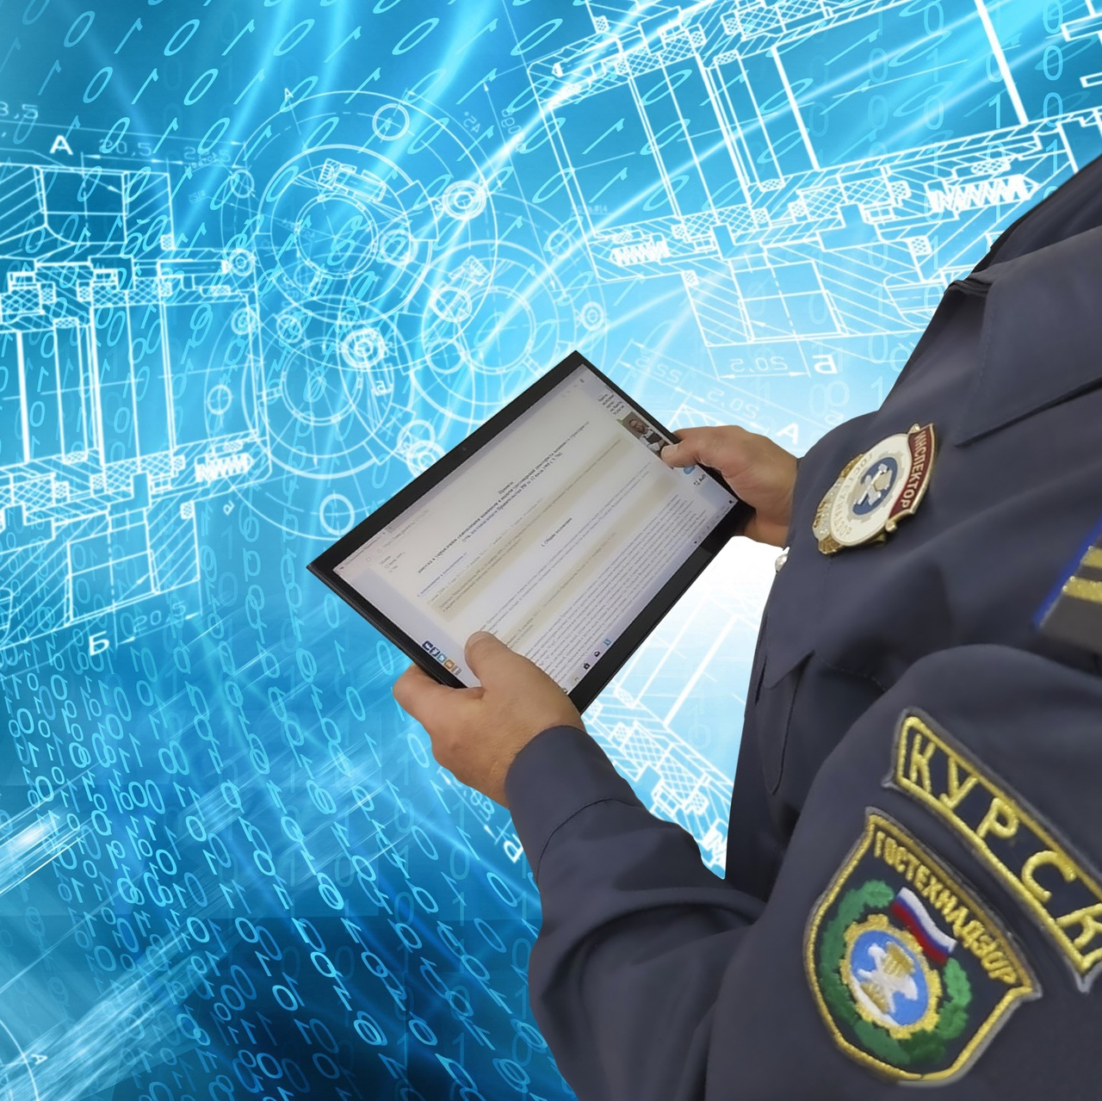

В этом году все городские и районные отделения Гостехнадзора подключили к высокоскоростному Интернету, полностью обновили служебные компьютеры и обеспечили инспекторов современной оргтехникой.

На новый уровень переведена работа ведомственной системы, в которой хранится информация обо всех юридически значимых действиях инженеров-инспекторов. Это позволило сократить время обработки заявлений граждан, ускорить оказание услуг, практически исключить различные сбои при оформлении документов.

Следующий шаг в деятельности по повышению оперативности и мобильности – обеспечение всех отделов инспекции планшетными компьютерами. В планах – приобрести цифровые видеорегистраторы для записи работы инспекторов при оказании услуг и проведении контрольно-надзорных мероприятий.

Все услуги, касающиеся самоходной техники, стали доступны в электронном виде. Более 75% услуг в этом году оказано в новом формате.

Цифровизация коснется и приема теоретических экзаменов на право управления самоходными машинами. Уже сейчас в 4 учебных заведениях региона (КГСХА, Дмитриевском агротехническом колледже, Свободинском аграрно-техническом техникуме и областном центре подготовки и переподготовки кадров ЖКХ) экзамены пройдут в электронном виде. В следующем году все вузы и ссузы будут использовать дистанционный формат.